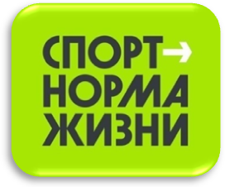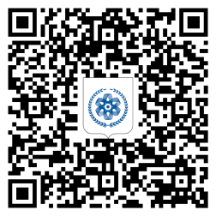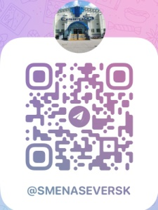

Описательный отчет за ноябрь 2025 г.
1 ноября, инструкторы по спорту Шицко Вячеслав Леонидович и Гусаков Дмитрий Анатольевич провели Мастер – класс по жиму лежа.
Мастер-класс по жиму лежа — отличная возможность улучшить технику, узнать
о правильной тренировке и избежать травм. Вот основные моменты, которые рассмотрели:
1. Подготовка
Разминка: Перед началом тренировки обязательно проведите разминку, чтобы подготовить мышцы и суставы. Оборудование: Убедитесь, что у вас есть все необходимое: скамья для жима, штанга, блины, а также маты для безопасности.
2. Техника выполнения
Положение тела: Лягте на скамью так, чтобы глаза находились под штангой. Ноги должны быть плотно прижаты к полу.
Хват: Хватите штангу чуть шире плеч. Убедитесь, что запястья находятся
в нейтральном положении.
Исходное положение: Штанга должна находиться на уровне груди, локти слегка согнуты и направлены под углом около 45 градусов к телу.
3. Выполнение жима
Опускание штанги: Медленно опустите штангу к груди, контролируя движение. Локти должны оставаться под углом.
Жим вверх: На вдохе выжмите штангу вверх, полностью выпрямляя руки,
но, не блокируя локти.
Темп: Используйте умеренный темп. Например, 2 секунды на опускание и 1 секунда
на жим.
4. Безопасность
Страхующий: Если вы работаете с большими весами, обязательно используйте страхующего партнера или специальные стойки.
Правильный вес: Начинайте с легкого веса, чтобы освоить технику. Постепенно увеличивайте нагрузку.
5. Завершение тренировки
Заминка: После выполнения жима сделайте легкую растяжку для грудных мышц и плеч.
Участникам мастер-класса подробно объяснили технику работы на тренажере «Гравитрон» - это многофункциональное оборудование, предназначенное для тренировки различных групп мышц. Он состоит из подвижной платформы, направляющих с блоком грузов, перекладины, брусьев и ступеней. Принцип работы тренажера основан на системе противовеса, которая облегчает вес собственного тела
и делает сложные упражнения доступными даже для новичков. Это позволяет выполнять больше повторений и эффективно прорабатывать разные группы мышц.

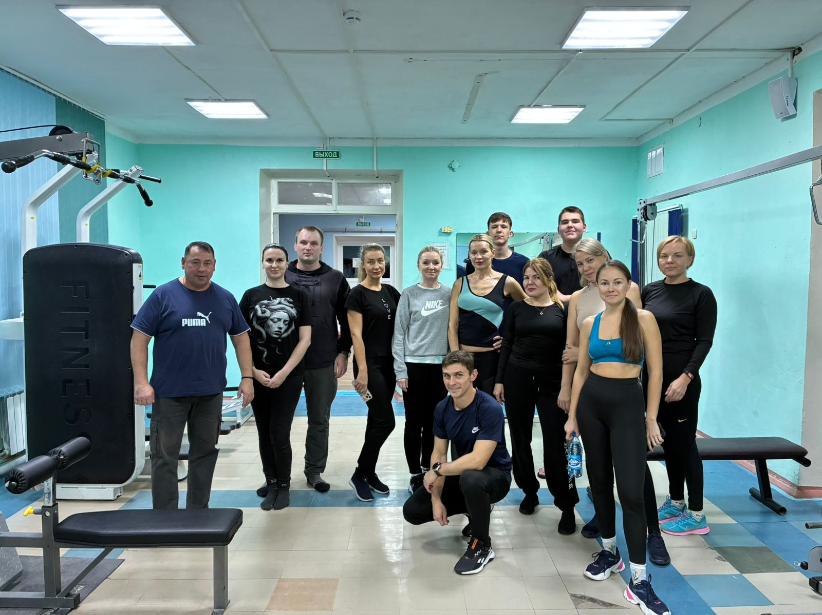
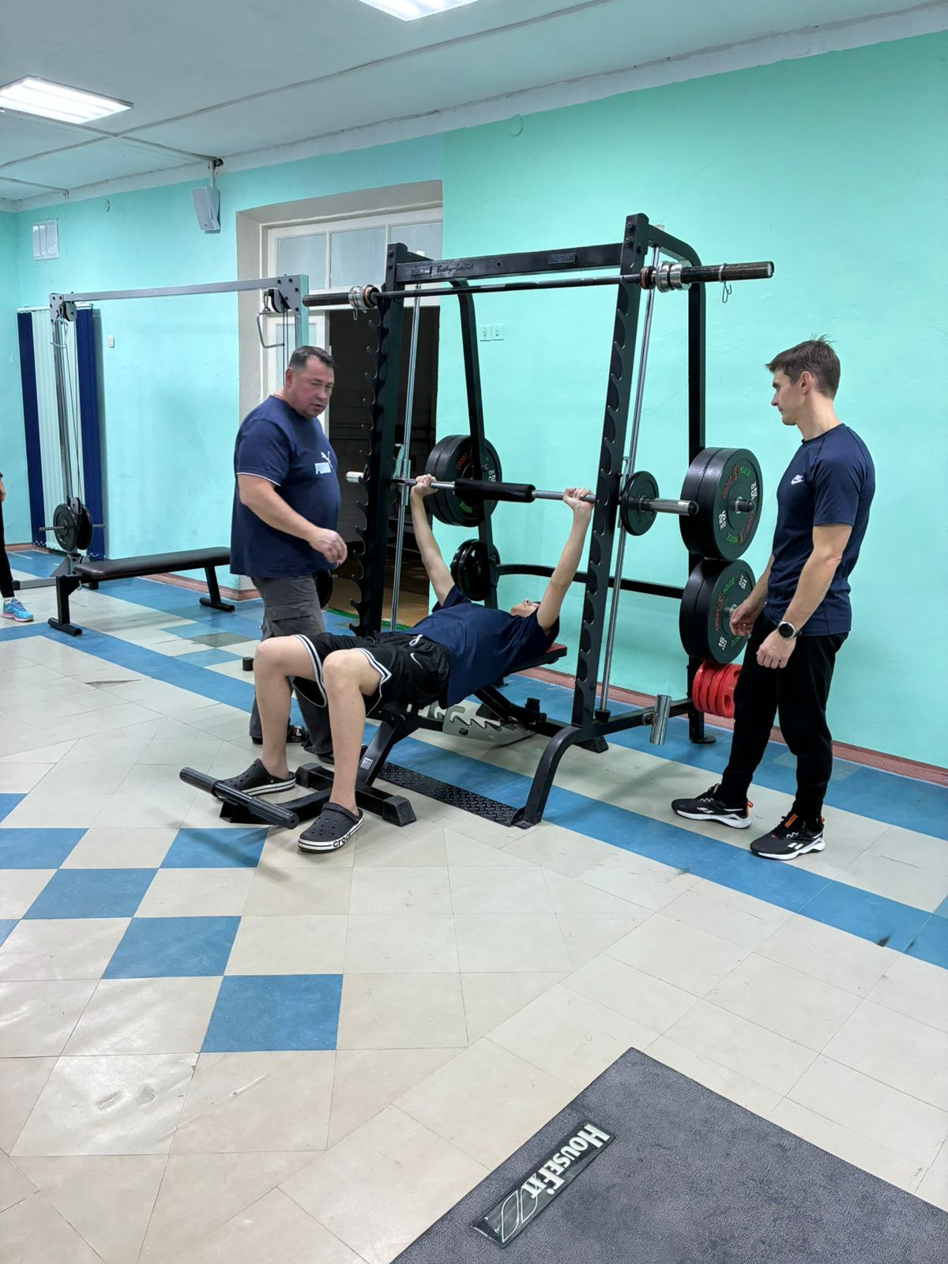
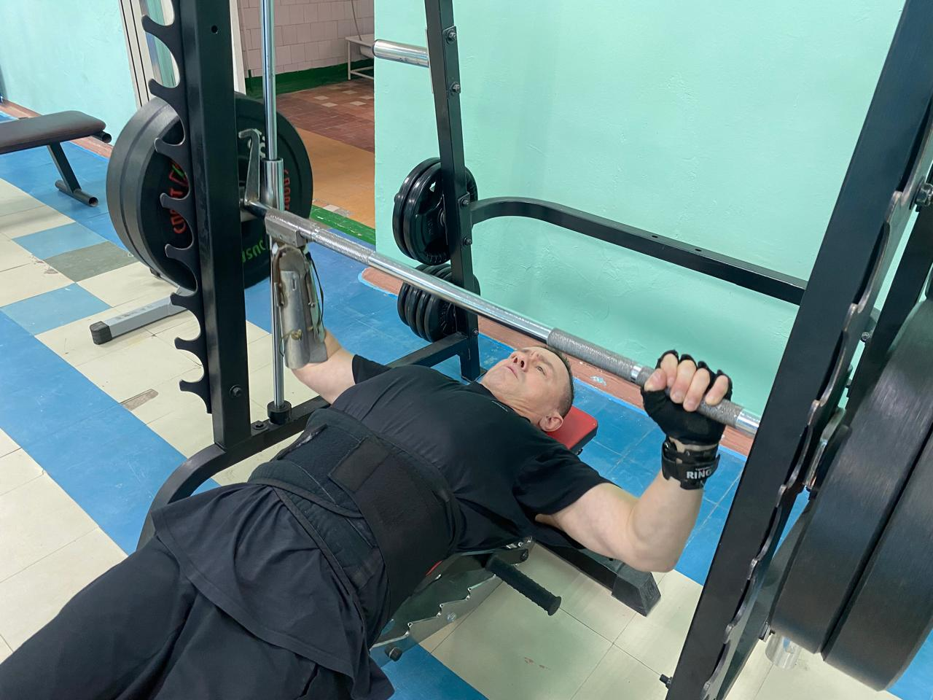
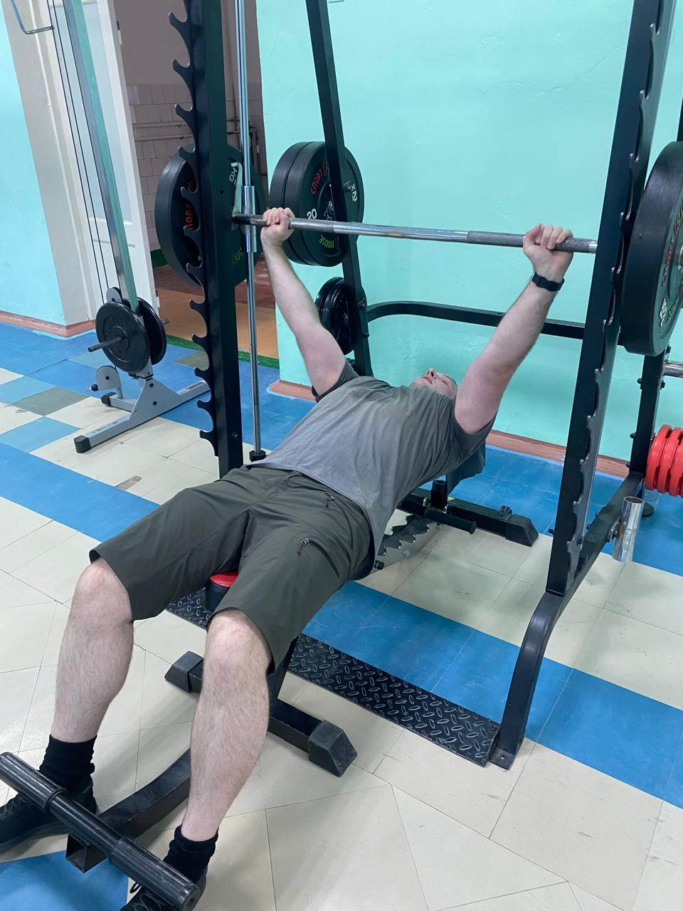
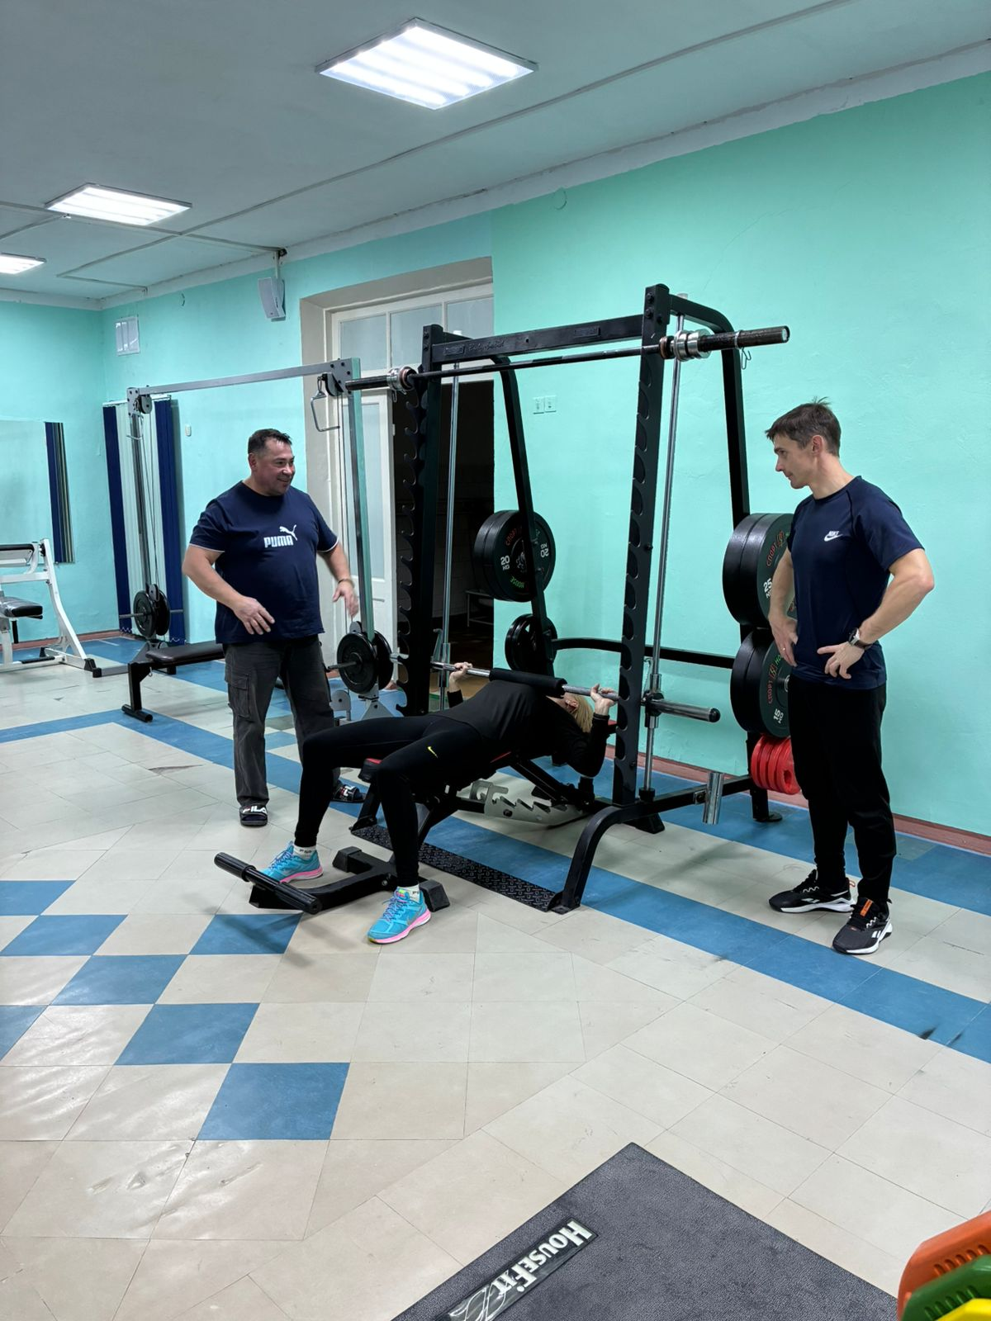
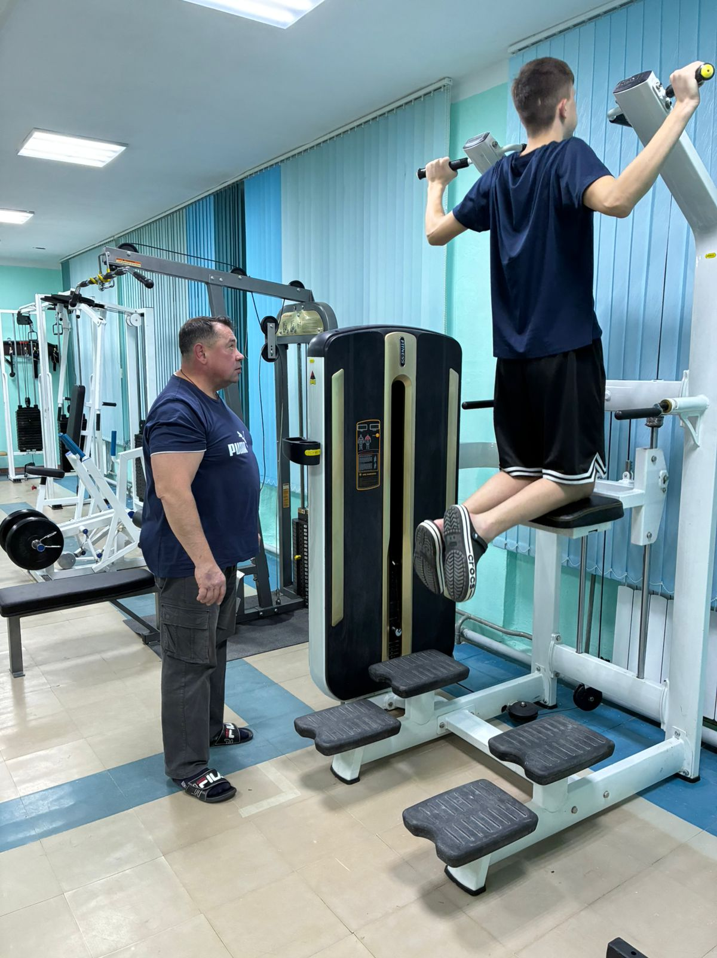
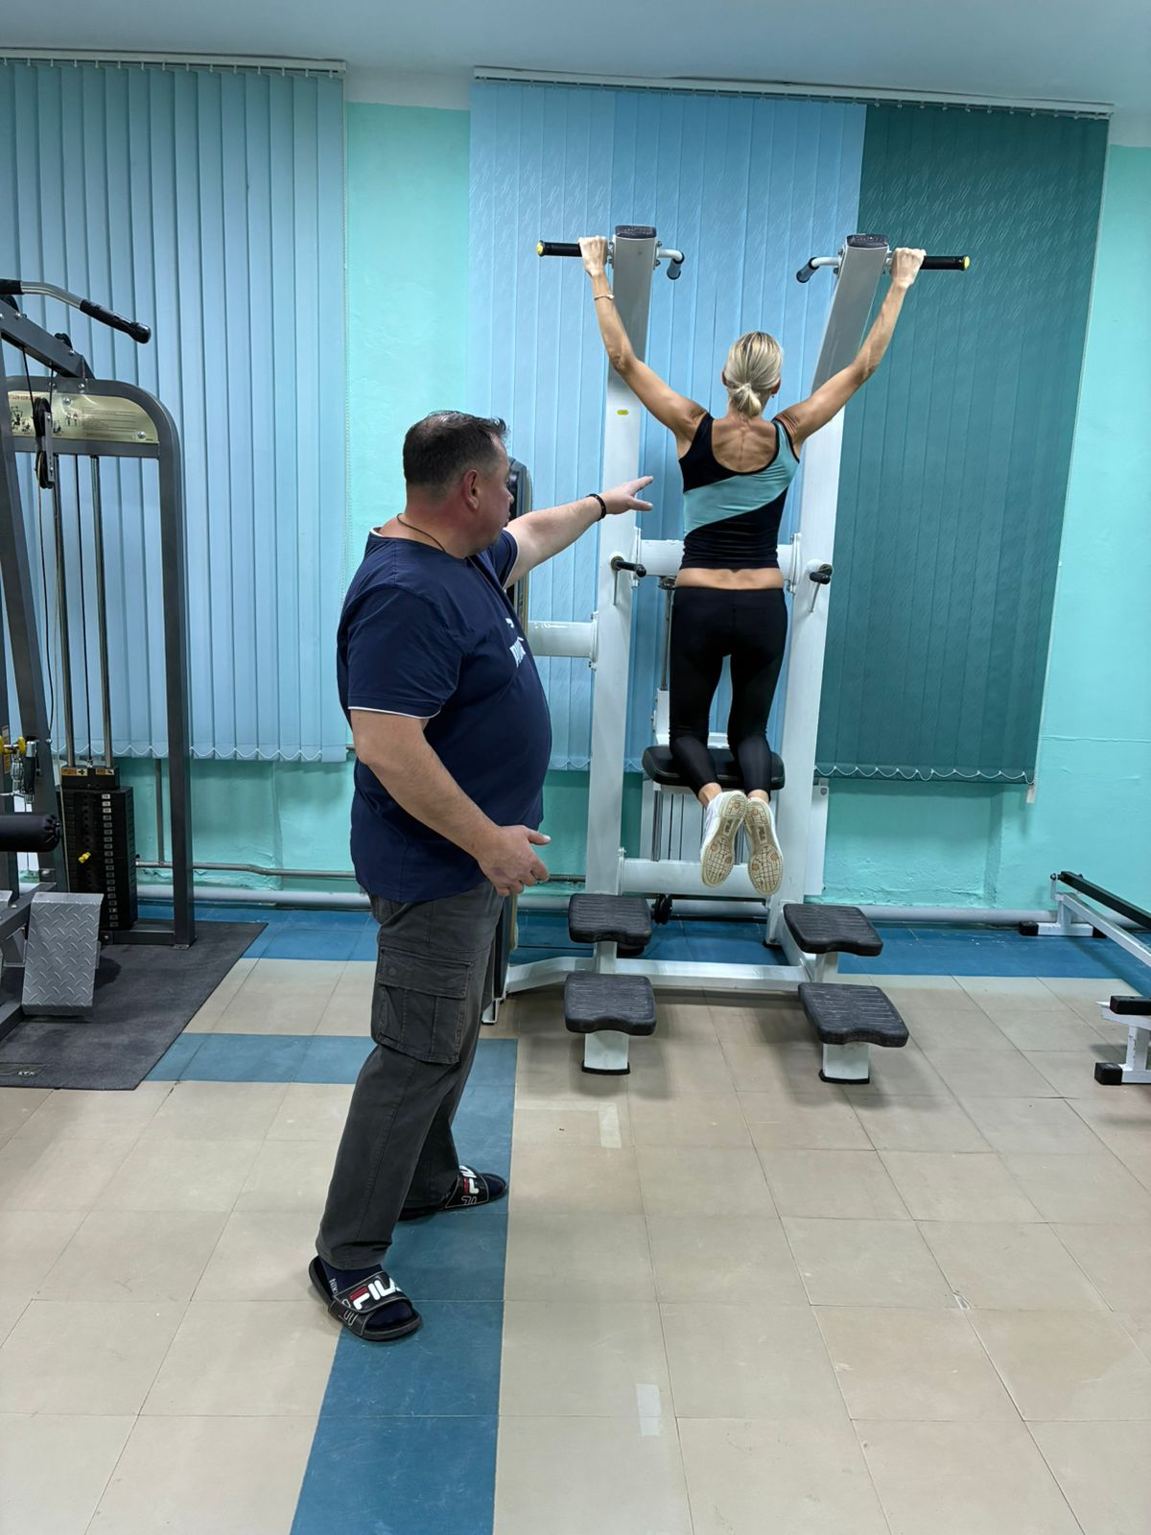
5 ноября, Физкультурное мероприятие по северной ходьбе, посвященное Дню народного единства провела инструктор по спорту Верхотурова Л.П.
День народного единства — это государственный праздник в России, который отмечается 4 ноября. Он был установлен в 2005 году в честь события, произошедшего
в 1612 году, когда народное ополчение под предводительством Кузьмы Минина
и Дмитрия Пожарского освободило Москву от польских интервентов во время Смутного времени.
Праздник подчеркивает важность единства и сплоченности народа, а также уважение
к исторической памяти и достижениям предков.
День народного единства — это не только день памяти исторических событий,
но и повод для размышлений о современности и будущем страны, о ценностях единства
и согласия.
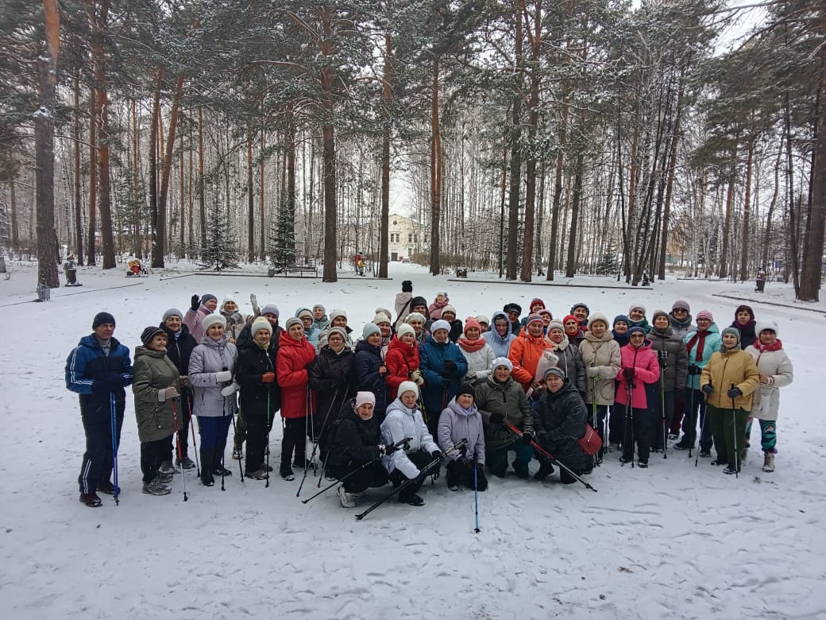
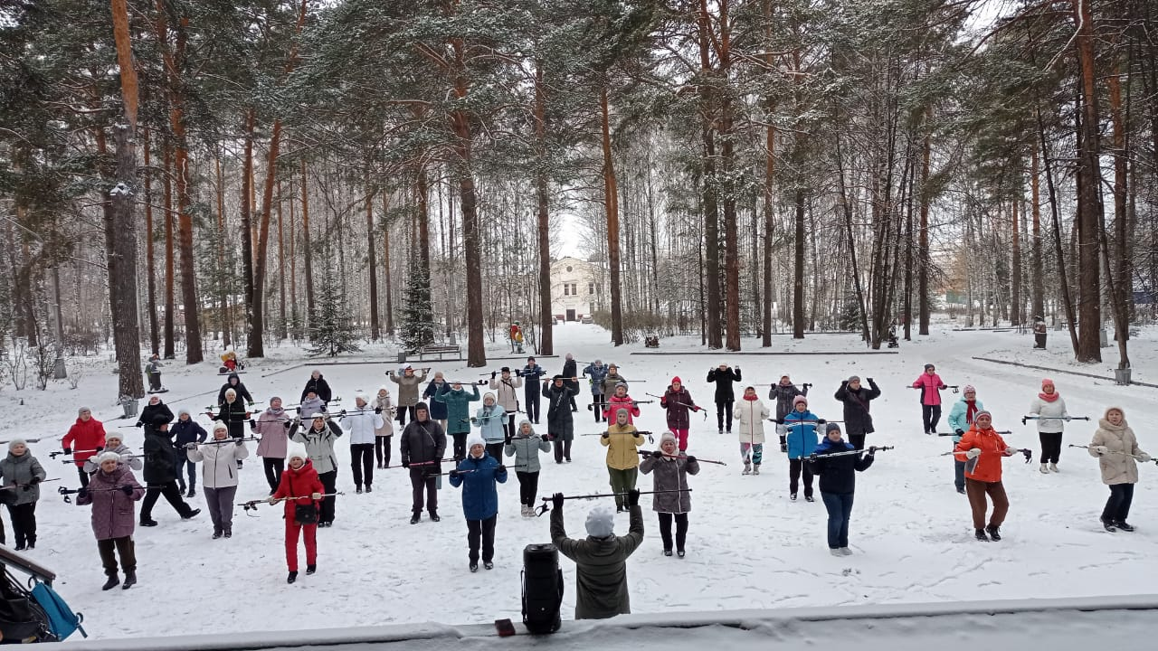

6 ноября, прошло Открытое занятие по фитнесу, посвященное Дню народного единства. Для участников провели разминку и круговую тренировку.
Провела мероприятие инструктор по спорту Андреева Валентина.

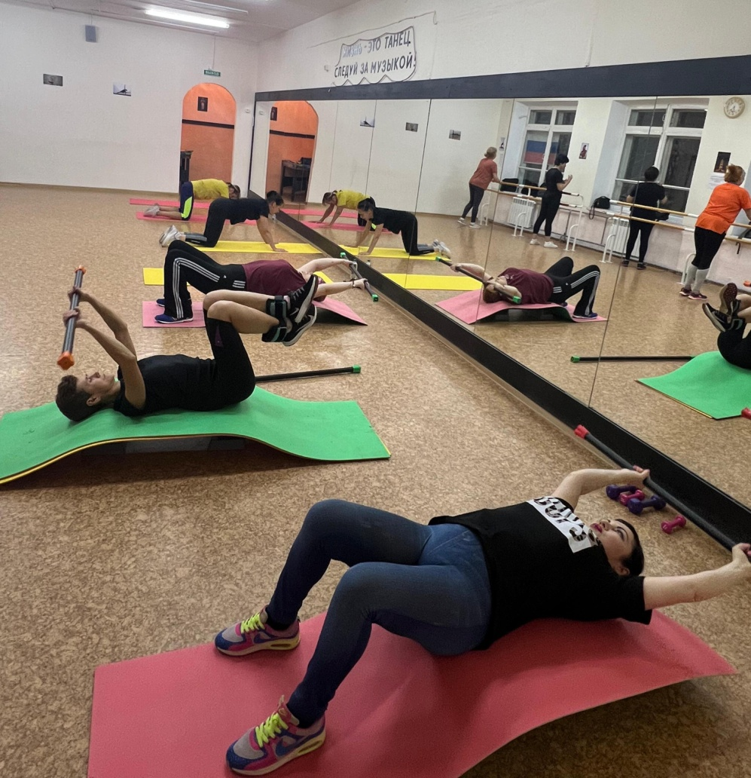
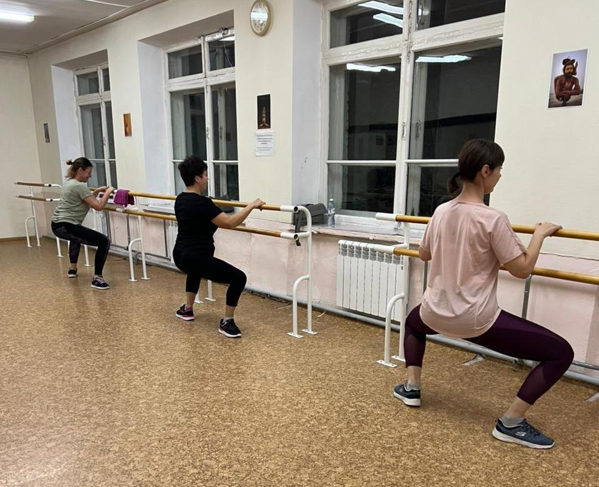

15 ноября, на базе ЦЕ «Воин» в рамках подготовки к Первенству Томской области по кикбоксингу прошли совместно с Федерацией кикбоксинга в г. Северск - Матчевые встречи (спарринги) между участниками нашего города (воспитанники «Воин», где работает Петренко Вероника, инструктор по спорту МБУДО СШ «Смена»)
и спортсмены из г. Томска и соревнования по силе удара!
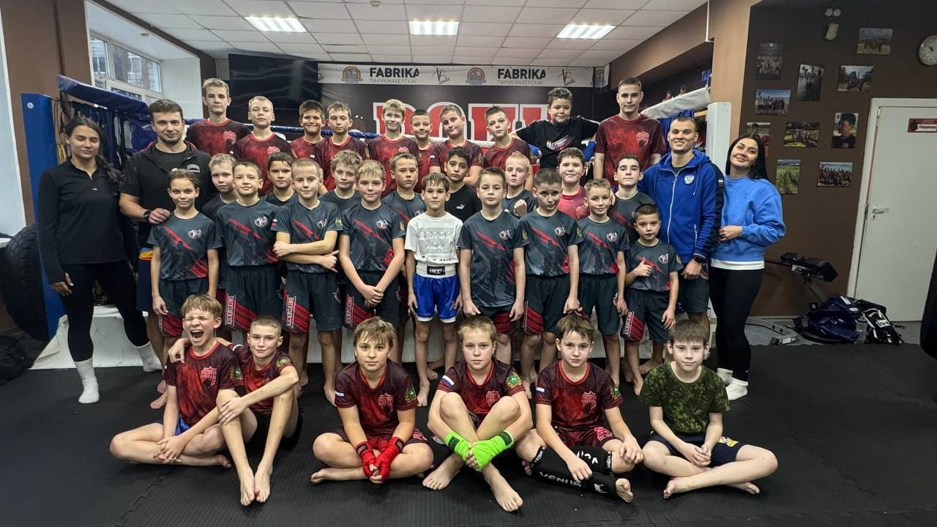
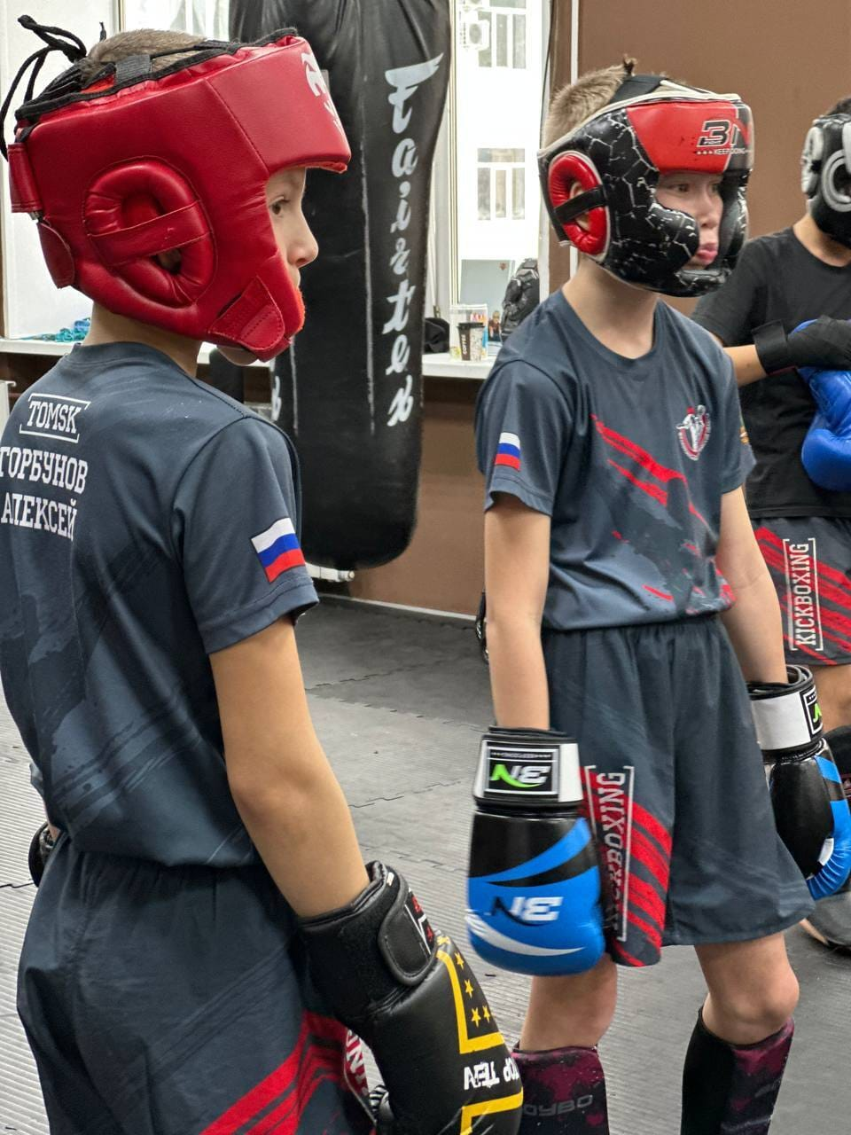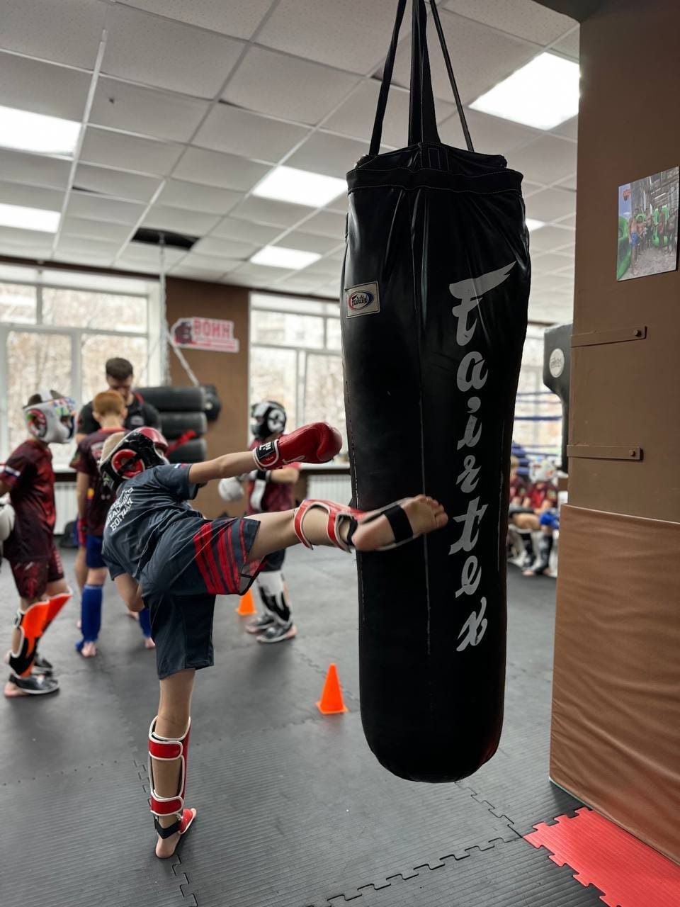

17 ноября, Петренко Вероника Игоревна провела Физкультурное мероприятие
по кикбоксингу «Держи удар» в рамках Дня кикбоксинга. Это праздник силы, выносливости и силы духа. Этот день посвящен всем, кто выбрал путь боевых искусств, кто стремится к самосовершенствованию и гармонии через спорт.
Кикбоксинг – это не просто вид спорта, это философия жизни, которая учит дисциплине, уважению и настойчивости.
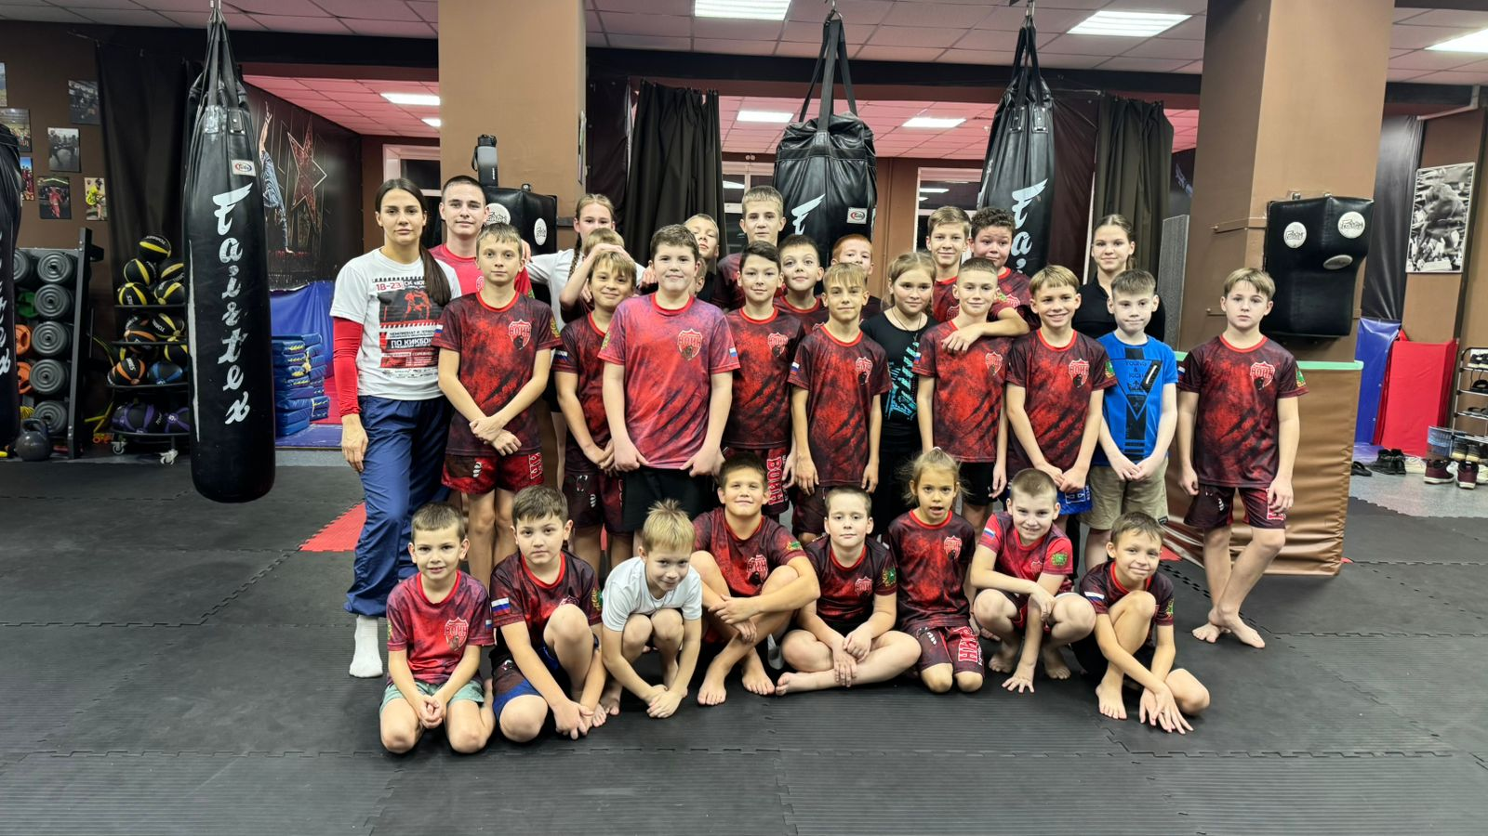
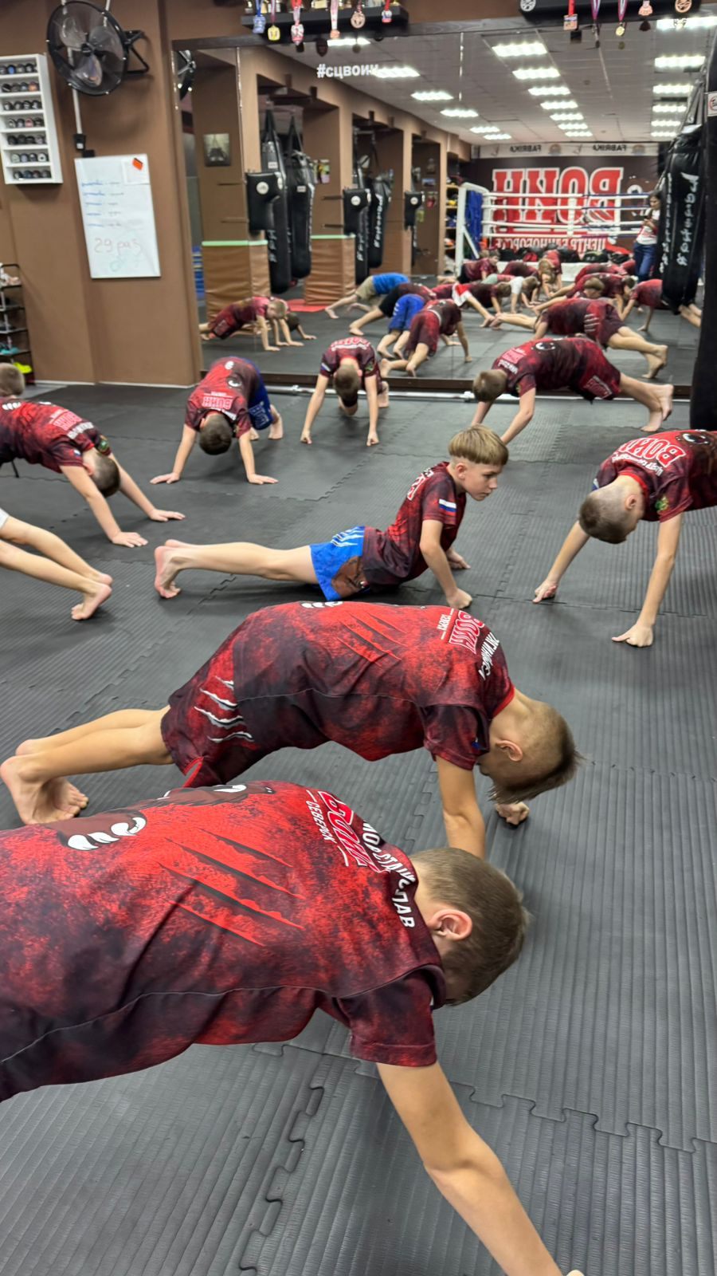

23 ноября, в с/к "Янтарь" проходило ежегодное соревнование: Чемпионат ЗАТО Северск по бадминтону.
В соревнованиях принимали участие спортсмены в нескольких категориях:
группа "А": мужской и женский одиночный разряд 2016г и старше - спортсмены
не выше 2 взрослого разряда;
группа "В": мужской и женский одиночный разряд 2016г и старше - спортсмены
не имеющие разряда;
группа "С": смешанный парный разряд 2012г и старше - спортсмены не выше
1 взрослого разряда.
Всего в соревнованиях приняли участие 42 спортсменов разного возраста, из них:
дети до 14 лет - 15 чел, дети от 14 до 18 лет - 5 чел, взрослые 18 лет и старше - 22 чел.
Результаты соревнований:
гр. "А" мужской одиночный разряд.
1место - Родькин Иван,
2место - Суханов Александр,
3место - Ульянов Дмитрий.
гр. "А" женский одиночный разряд:
1место - Осколкова Валерия,
2место - Пушкарева Дарья,
3место - Ульянова Марьяна.
гр. "В" мужской одиночный разряд:
1место - Кассиров Вячеслав,
2место - Фатихов Владислав,
3место - Башкирцев Данила.
гр. "В" женский одиночный разряд:
1место - Лунева Дарья,
2место - Карташова Диана,
3место - Мочалина Милана.
гр. "С" смешанный парный разряд:
1место - Скиба Матвей и Скворцова Софья,
2место - Осипцов Валентин и Зеленская Ольга,
3место - Терешин Михаил и Скворцова Надежда.
Все призёры награждены грамотами и медалями УМСП ФКиС Администрации ЗАТО Северск.
Поздравляем всех победителей и призёров. Желаем дальнейших успехов в спорте!
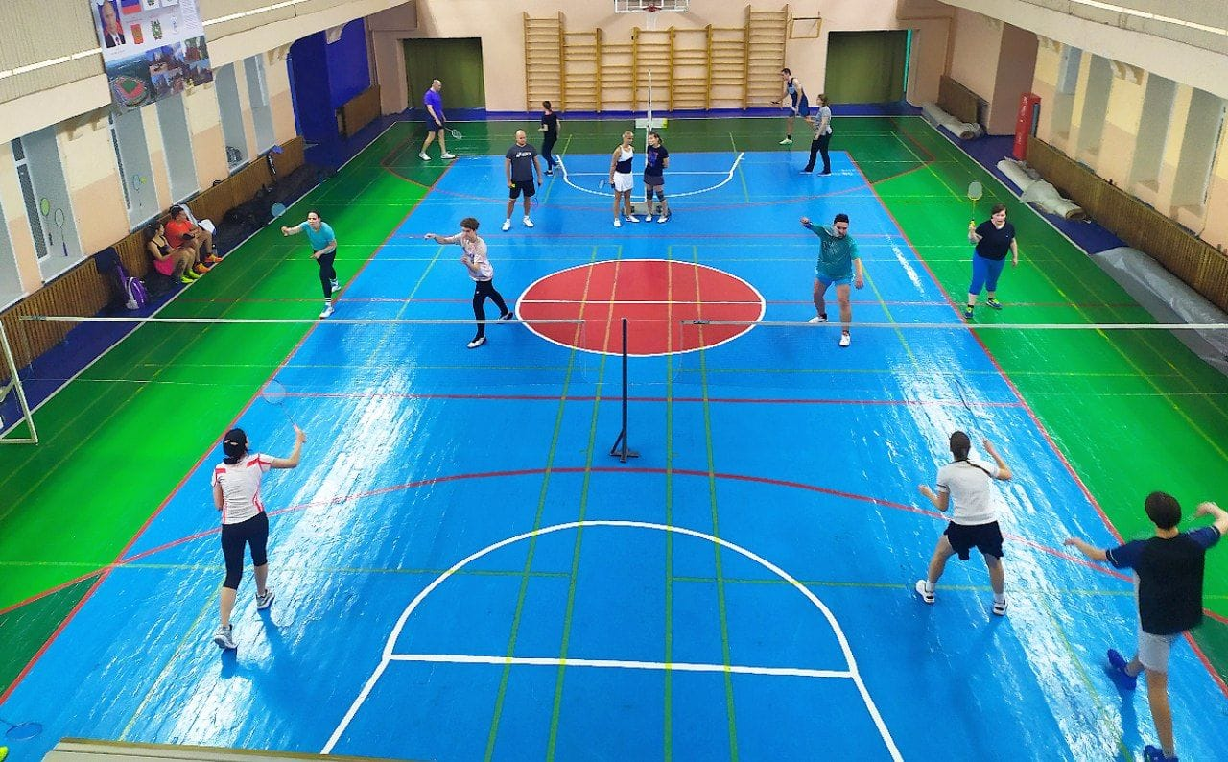
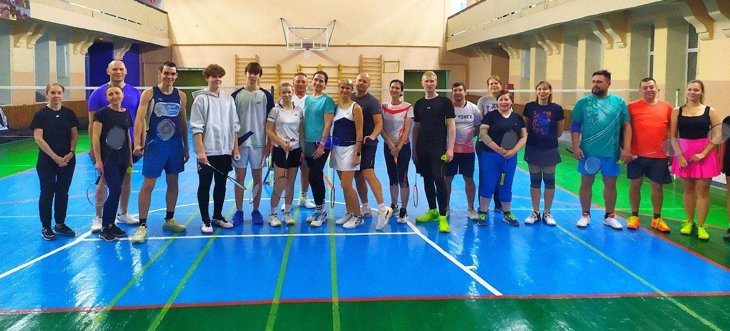
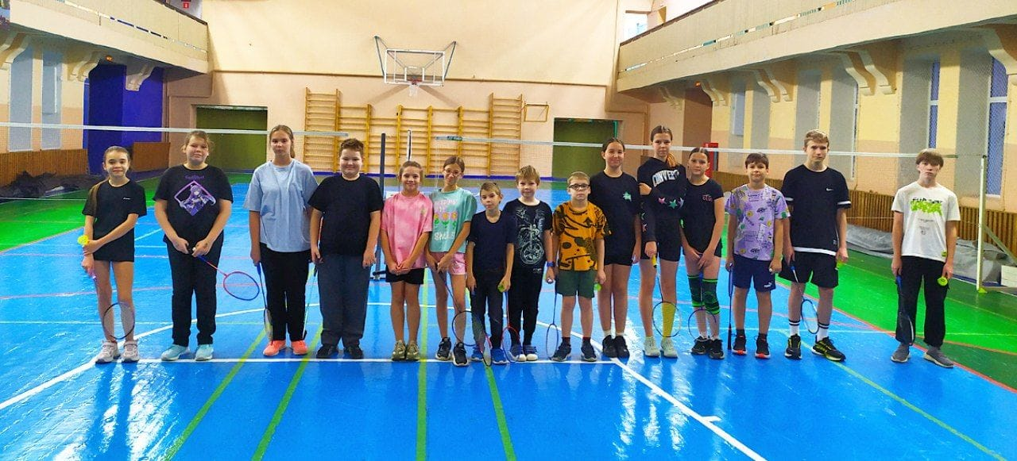
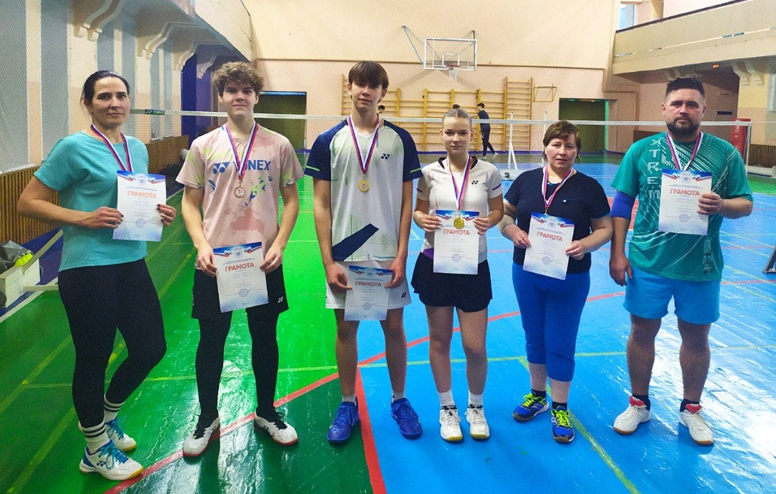

25 ноября инструктор по спорту Войнова Татьяна Николаевна провела инклюзивное Физкультурное мероприятие в рамках Декады инвалидов. Получился захватывающий и забавный праздник, который оставил массу положительных эмоций.
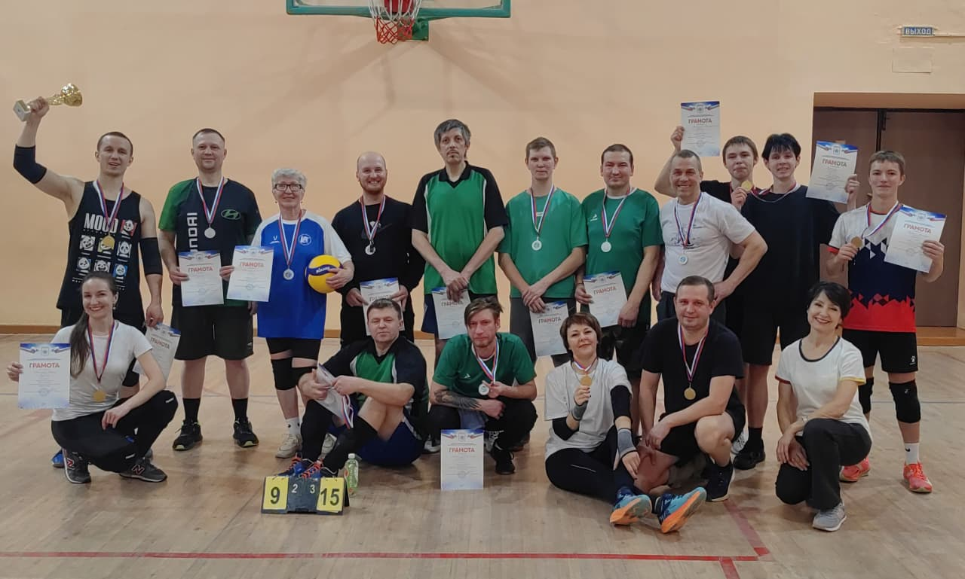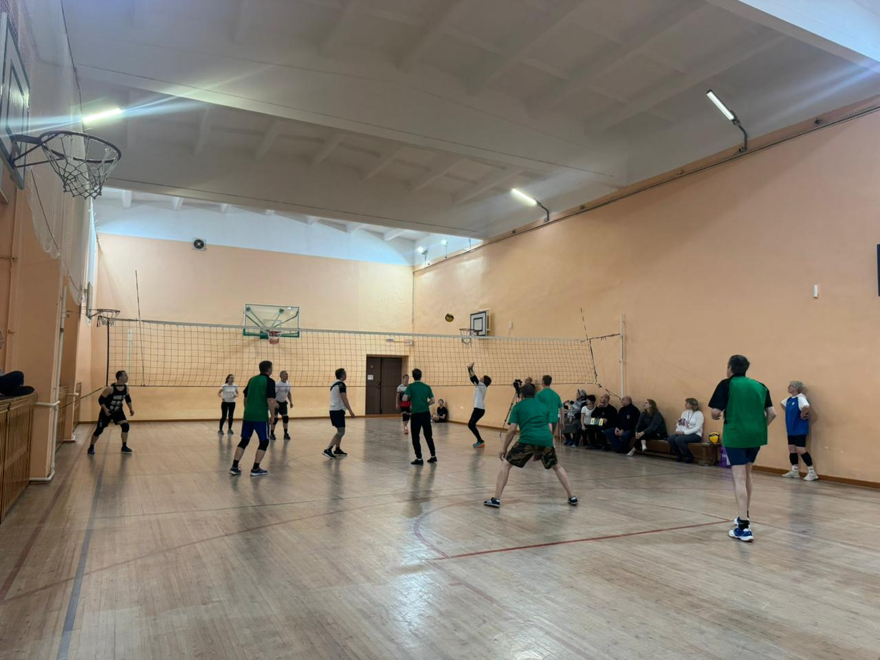
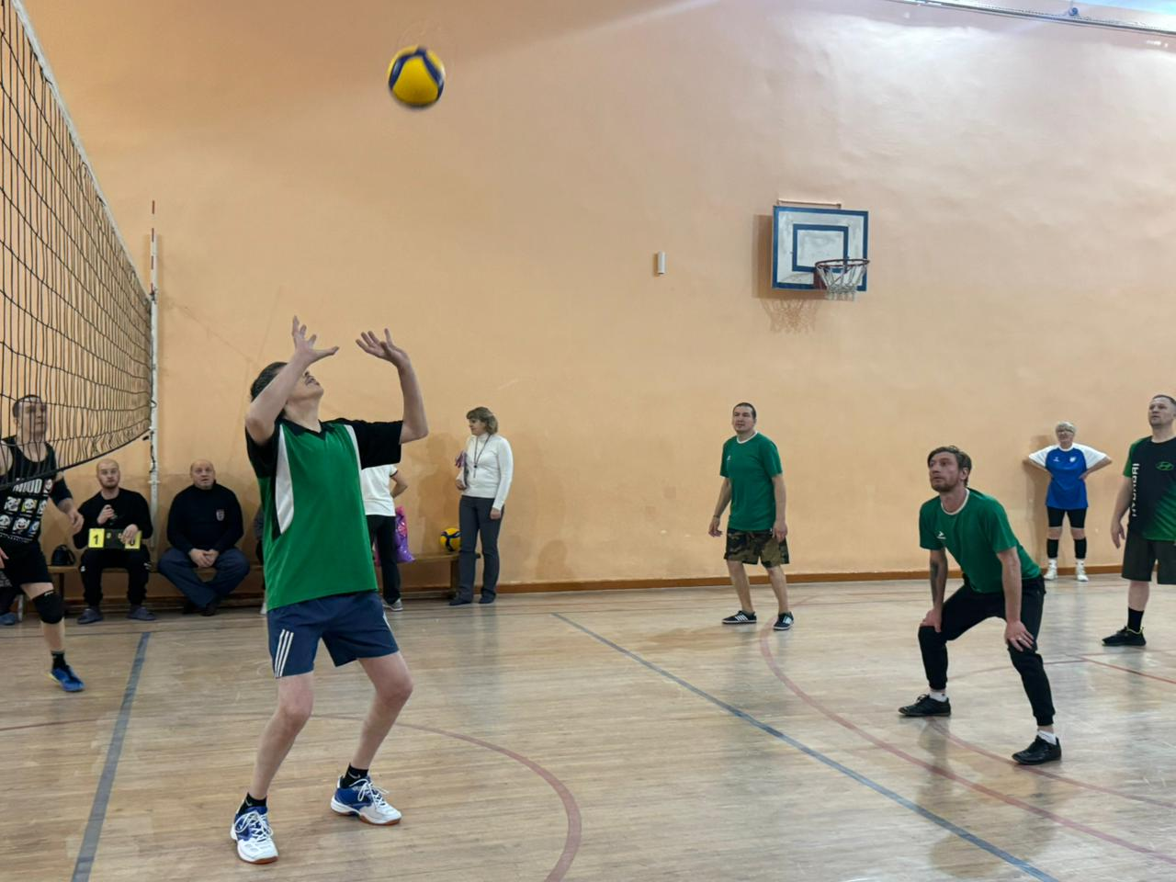

27 ноября прошел Турнир по волейболу. В игре приняли участие занимающиеся инструктора по спорту Галаниной Яны Геннадьевны.
Спортивный задор и желание добиться победы для своей команды делали игру захватывающей и интересной. Ребята получили заряд бодрости и хорошее настроение.


